Lösungen Optik Modell 7 – Farbkreisel

Thema
Optik –Farben

Lösungsbeispiel Konstruktionsaufgabe

Aufbau Kreisel
Baue das Modell „Kreisel“

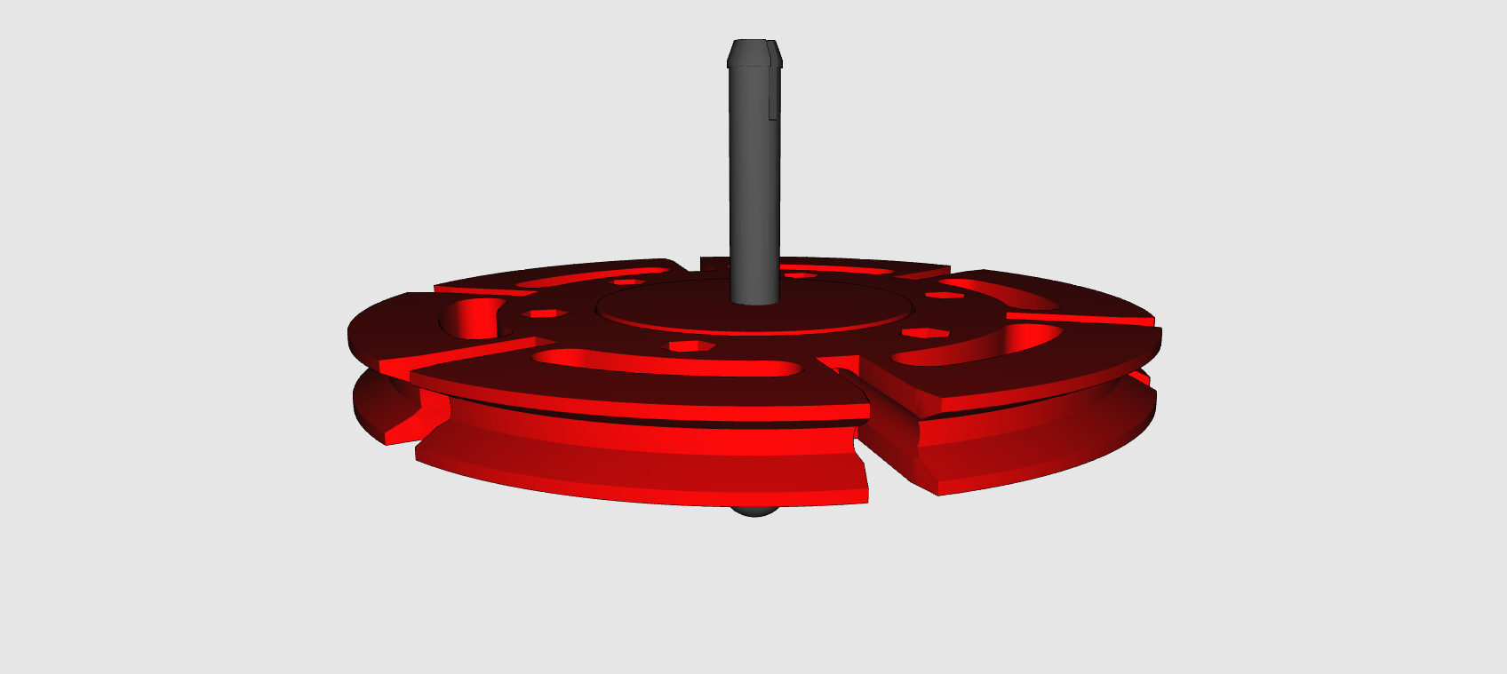

Lösung Themenaufgabe:

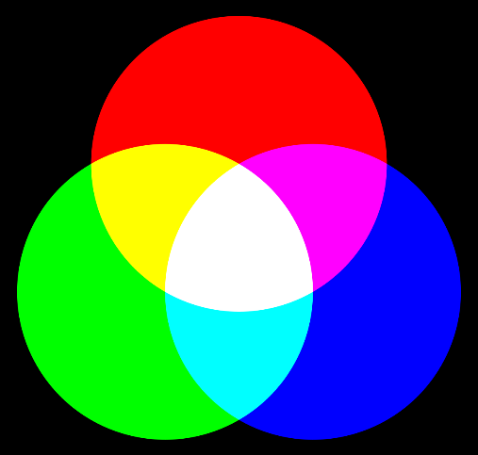
Abbildung 1: Die optischen Grundfarben

Weißes Licht kann man durch Mischen der optischen Grundfarben erreichen. Wenn man drei Scheinwerfer mit den Farben Rot, Grün und Blau auf eine weiße Leinwand richtet, kann man das schön beobachten. Im Bereich, wo alle drei Scheinwerferkegel auftreffen, entsteht ein weißer Farbeindruck. Wenn man alle Scheinwerfer jetzt so ausrichtet, dass Sie deckungsgleich sind, erscheint der komplette Kreis dann weiß. Wenn man jetzt die Helligkeit einzelner Scheinwerfer ändert, ändert sich auch die Farbe. Je nach Zusammensetzung der einzelnen Farben kann man so alle beliebigen sichtbaren Farben erzeugen. Wenn Du den Bildschirm eines Fernsehers mit einer starken Lupe betrachtest, kannst Du erkennen, dass sich das Bild tatsächlich winzig kleinen Bildpunkten zusammensetzt, die nur aus Rot, Grün und Blau bestehen.

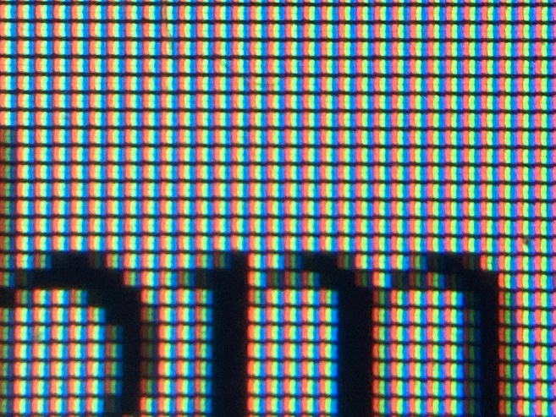
Abbildung 1: Computerbildschirm (stark vergrößert)

In unserem Kreisel-Experiment gibt es die Scheibe mit diesen drei Grundfarben. Wenn Du ihn sehr schnell drehen lässt, kann Dein Gehirn die Farben nicht mehr unterscheiden und es sollte ein Grau herauskommen. Je heller das Umgebungslicht, welches von dem Kreisel reflektiert wird, umso heller erscheint das Grau. Bei diesem Experiment erlebst Du, dass Lichtfarben zu mischen etwas anderes ist als das Mischen im Farbkasten: dort kommt beim Mischen von Blau und Gelb grün heraus. Bei unserem Kreisel musst Du Grün und Rot mischen, um Gelb zu erhalten. Dieses Phänomen nennt man additive Farbmischung. Sie kommt zum Zug, wenn Lichtstrahlen verschiedener Farben sich mischen.

Lösungen zu den Kreiseln:

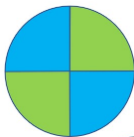
- Kreis:
_Grau-Weiß

- Kreis:
_Orange_
- Kreis:
_Gelb_

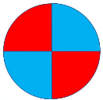
- Kreis:
_Violett_

